Проект по театральной деятельности

«Мы в театре»

*.*

Проект по театральной деятельности

«Мы в театре».

*Тип проекта:* творческий, групповой.

*Участники проекта:* педагоги, воспитанники, родители.

*Продолжительность:* краткосрочный.

*Актуальность проблемы.*

1. Недостаточное внимание родителей и детей к театру.

2. Несформированные умения детей в «актёрском мастерстве».

3. Поверхностные знания детей о разных видах театра в детском саду.

*Цель проекта:* Нравственное воспитание детей дошкольного возраста; формирование культурных ценностей, развитие интеллектуальных и личностных качеств детей.

*Задачи проекта:*

1. Вызвать у детей интерес к театральной деятельности.
2. Способствовать созданию у детей радостного настроения, развивать воображение и способности к творчеству.
3. Укрепление культурных связей между педагогами и семьями воспитанников, интереса к событиям культурной жизни города.
4. Воспитывать уверенность в себе, положительную самооценку, умение преодолевать комплексы.
5. Заинтересовать родителей в приобретении, изготовлении разных видов театра и дать сведения о способах обыгрывания дома с детьми.

*Срок реализации проекта: 25.03 – 29.03*

*Продукт совместной деятельности:* кукольные представления, игры, этюды, игры - импровизации, театральные физкультминутки.

*Формы работы:* игровая, познавательная, продуктивная, работа с родителями.

*Предполагаемые результаты*:

* Задействовать детей группы в проекте;
* Познакомить детей с историей театра, его видами, способами изготовления и обыгрывания;
* Приобретение и изготовление атрибутов и реквизита для театрализованных игр.

*Этапы работы над проектом:*

1. *Этап - подготовительный*:

* Обсуждение цели, задач с детьми и родителями;
* Создание необходимых условий для реализации проекта;
* Мониторинг творческих способностей детей их умений и навыков;
* Перспективное планирование проекта;
* Подбор художественной литературы;
* Подготовка наглядного материала.

1. *Этап – основной (практический)*:

* Консультация для родителей;
* Создание моделей театров в группе совместно с родителями;
* Составление списка необходимых материалов для реализации проекта;
* Создание функциональных зон для театрализованной деятельности, обогащение уже имеющихся зон;
* Сотрудничество с родителями: консультация, изготовление атрибутов в театральный уголок;
* Организация театрализованного спектакля для младших групп.

1. *Этап – заключительный*:

* Представление опыта работы по театрализованной деятельности детей дошкольников через презентацию проекта;

***Ход реализации проекта «Мы в театре»***

*Блоки работы по проекту:*

* Взрослые
* Дети
* Развивающая среда

*1. Взрослые*

* Наглядная информация для родителей: описание истории театра, его видов.
* Консультация для родителей: «ТЕАТР ДОМА».
* Анкета для родителей «Театр в жизни вашего ребёнка».
* Выставка – презентация разных видов театра «Поиграйте с нами!»

(рассматривание театров, варианты их изготовления).

* Пополнение в группу новых видов театра.
* Выставка книг «В гостях у сказки».

*2. Дети*

* Рассказ воспитателя «Что такое театр».
* НОД на тему: «Беседа о театре».
* Рассматривание: 1. Открыток с разными видами театра: оперный, балетный, драматический, кукольный. 2. Театральных афиш, билетов.
* Изготовление театральных билетов.
* Знакомство с новыми типами театра.
* Исследовательское наблюдение детей «Самостоятельная театрализованная деятельность детей в детском саду».
* Использование разных видов театрализованной деятельности для развития творческой личности.
* Беседа на тему: «Театральный словарь» знакомство с театральными терминами (актёр, суфлёр, режиссёр, сцена, декорации, занавес, антракт и т.д.)
* Артикуляционная гимнастика.
* Игры «Найди лишнее», «Театральный сундучок», «Покажи настроение», «Игры со скороговорками», «Угадай жест».
* Показ театрализованного спектакля для младших групп.

*3. Развивающая среда*

* Модернизация классификации театрализованных игр с учетом современных технологий.
* Разработка картотеки и тематики художественной литературы с учетом возрастных особенностей детей для занятий познавательного цикла.
* Проектирование театральных зон с учетом интересов детей и педагогов.
* Изготовление с родителями, детьми, педагогами сказочных игрушек.
* Рисование пригласительных билетов, театральных и сказочных персонажей.
* Выставка художественной литературы на тему: «В гостях у сказки».

***Фото отчёт проекта «Мы в театре».***

*1.Виды театров.*

**«Театр на тарелочках»**

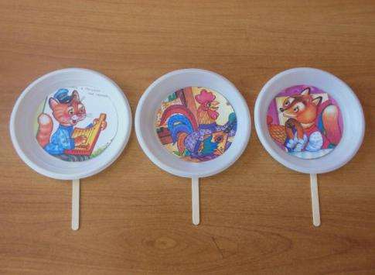

**«Стаканчиковый театр»**

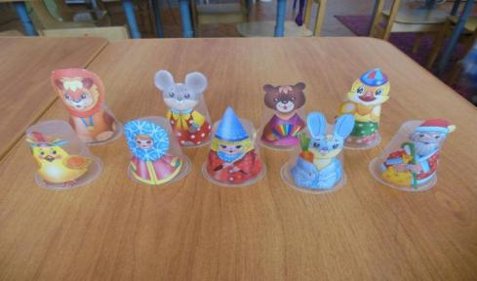

**«Пальчиковый театр»**

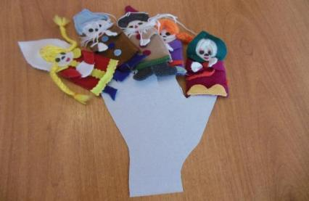

**«Маски»**



**«Театр на палочках»**

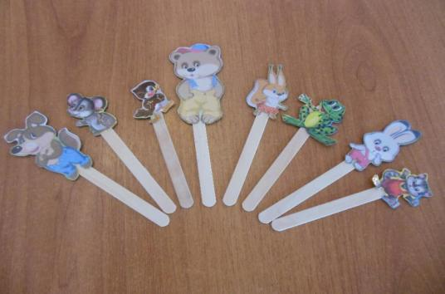

**«Театр на прищепках»**

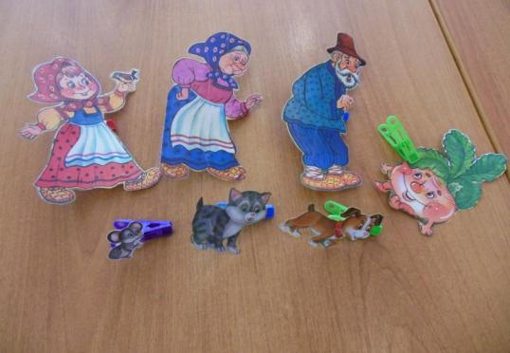

**Список использованной литературы.**

Калинина Г. Давайте устроим театр! Домашний театр как средство воспитания. – М.: Лепта-Книга, 2007.

Гончарова О.В. и др. Театральная палитра: Программа художественно-эстетического воспитания. – М.: ТЦ Сфера,2010.

Чурилова Э. Т. Методика и организация театральной деятельности дошкольников и младших школьников. — М., 2001

Петрова Т.И., Сергеева Е.Л., Петрова Е.С. Театрализованные игры в детском саду. - М.: Школьная пресса, 2000.

Лебедев Ю.А. и др. Сказка как источник творчества детей /Пособие для педагогов дошкольных учреждений/. - М.: ВЛАДОС, 2001.

Маханева М.Д. Театрализованные занятия в детском саду. - М.: ТЦ Сфера, 2001.